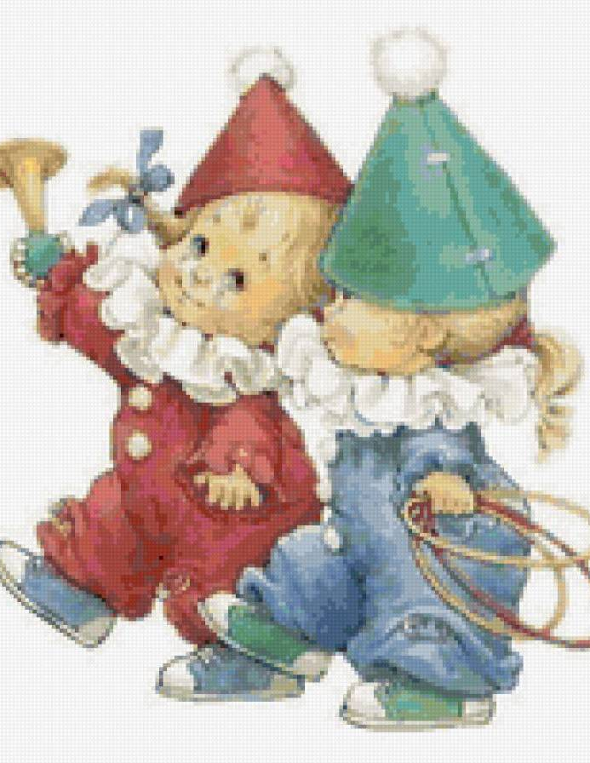
Театрализованные игры.

Для детей третьего года жизни.
(журнал Дошкольное воспитание. 2014г)

№ игры | Название игры. | Цель игры: | № журнала.
1 | Наша Маша маленькая. | Ознакомить с потешкой, внимание, мышление, пантомимические навыки. Воспитывать доброжелательность. | 2\27
2 | Обновки | Установить причинно- следственную связь: одеваемся тепло, потому, что холодно. Познакомить с новым словом «обновки». Развивать внимание, воображение, способность выражать образ в движении, мимике, жестах, интонациях. Развивать эмоционально – образное восприятие. Воспитывать доброжелательность. | 2\30
3 | Масленица. | Ознакомить с русскими народными традициями, играми. Развивать творческую инициативу, желание активно двигаться. Воспитывать любовь к Родине, чувство коллективизма. | 2\34
4 | Сказка о глупом мышонке. | Формировать знания о домашних животных, активизировать словарь. Развивать эмоциональную отзывчивость, внимание, память.  Воспитывать любовь к животным. | 3\24
5 | Волк и козлята | Познакомить со сказкой. Активизировать словарь. Развивать память, внимание, воображение. Воспитывать любовь к маме. | 3\26
6 | Три медведя. | Учить внимательно слушать сказку и отвечать на вопросы, активизировать словарь. Развивать внимание, воображение (играть с воображаемым предметом). Развивать подражательные навыки. Воспитывать вежливость, смелость. | 4\21
7 | Мишка и зайка. | Учить внимательно слушать стихотворение, и умение высказывать самостоятельно высказываться. Учить видеть зависимость от собственных действий и результата. мимическую выразительность. Воспитывать доброжелательность. | 4\24
8 | Овощи на грядке. | Закрепить знания об овощах, учить отождествлять себя с театральным персонажем, учить сочетать движение и речь. Развивать память, внимание. Воспитывать партнерские отношения в игре. | 5\25
9 | Путаница. | Учить внимательно слушать, понимать юмор. Учить выразительные средства в жестах. Поощрять инициативу. Развивать память, внимание. Воспитывать доброжелательность. | 5\28
10 | На экскурсию в зоосад. | Учить узнавать животных. Развивать память, внимание, навыки имитации и подражания повадкам животных Воспитывать любовь к животным. | 6\30
11 | Кого мы встретили. | Закреплять знания о животных, активизировать словарь. Развивать память, внимание, навыки имитации и подражания повадкам животных. Эмоционально откликаться ,на воспринимаемое. Воспитывать любовь к животным. | 6\34
12 | Больная кукла. | Учить внимательно слушать, и отвечать на вопросы. Учить находить средства выражения образа в движении, мимике, жестах, интонациях. Развивать память, внимание, воображение. Воспитывать доброжелательность. | 7\31
13 | Прятки. | Закрепить представления о мебели , умение обобщать. Развивать память, внимание, воображение. Развивать пантомимические навыки, мимическую выразительность. Воспитывать партнерские отношения в игре, желание помочь тому, кому плохо. | 7\33
14 | Репка. | Учить, внимательно слушать сказку, наблюдать за действиями воспитателя (настольный театр). Развивать память, внимание, воображение. Вызывать желание самостоятельно показывать сказку. Воспитывать доброжелательность. | 8\33
15 | Пора спать. | Развивать игровые навыки, фантазию, умение обобщать предметы. Учить внимательно, слушать стихи. Развивать инициативу, речевую активность, пантомимические навыки. Развивать память, внимание, воображение. Воспитывать послушание, желание трудиться, помогать взрослым. | 8\35
16 | Фрукты в саду. | Учить детей свободно двигаться, отождествлять себя с театральным персонажем, закреплять знания об окружающем. Учить совмещать движения и речь. Развивать память, внимание. Воспитывать партнерские отношения в игре. | 9\33
17 | Доктор Айболит. | Учить детей активно слушать стихотворение (поговаривать с воспит. знакомые фразы), учить находить выразительные средства в мимике и жестах. Поощрять инициативу, воображение. Воспитывать доброжелательность. | 10\25
18 | Корзина с овощами. | Поощрять живой интерес к театрализованной игре, желании участвовать в общем действии. Развивать внимание. Воспитывать доброжелательность. | 10\28
19 | Грузовик. | Учить внимательно и активно слушать, четко произносить слова, сочетая движения с речью, учить реагировать на цветовые сигналы. Развивать быстроту реакции. Развивать внимание, воображение. Воспитывать доброжелательность. | 10\30
20 | Пошел Котик на Торжок… | Учить четко произносить слова потешки. Вызывать радость, желание общаться с котиком. Развивать внимание, память. Воспитывать вежливость, щедрость. | 11\33
21 | Маша и медведь. | Закрепить знание посуды, учить внимательно слушать сказку, активизировать речь. Выучить слова Маши и медведя. Стимулировать эмоциональное восприятие, Учить находить средства выражения образа в движении, мимике, жестах, интонациях. Развивать внимание, память.  Воспитывать желание сочувствовать. | 11\36
22 | Заинька. | Приучать детей слушать, понимать содержание песни и выполнять движения в соответствии с текстом, желание подражать взрослому. Развивать внимание. Воспитывать эмоционально – образовательное восприятие песни. | 12\32
23 | Лесные жители. | Побуждать детей к активному участию в театр. игре, учить действовать по слову взрослого, Развивать внимание, пантомимические навыки, инициативу. Воспитывать доброжелательность. | 12\35



